Туристическое агентство SunWay

|  |  |  |
| --- | --- | --- |
| Юридический адрес:  г. Жлобин, м-н 20-й, 30-3  р/с 3013650107517 ЦБУ №305 ОАО Белинвестбанк  ул. Петровского,42  код банка 153001739  УНП 491114961 | f6IQFQKPJLs.jpg | Офис продаж:  г. Жлобин, м-н 20-й, гипермаркет "Евроопт"  8 (029) 6185783  8 (029) 3505552  sunway.zhlobin@mail.ru |

### ****Хатынь - Линия Сталина****

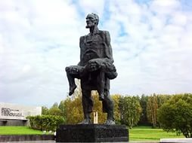 **07:00 – Отправление в Минск**

**10:00 – 12:00  Экскурсия в Хатынь -**Ни на одной самой подробной географической карте вы не найдете сегодня этой белорусской деревни. Она была уничтожена фашистами весной 1943 года.  
Хатынь — бывшая деревня Логойского района Минской области Беларуси — стала символом трагедии белорусского народа, скорбной страницей истории времен Великой Отечественной войны. В память погибших 2230000 жителей Беларуси — каждом четвертом — в 1969г. на месте сожженной вместе с жителями деревни Хатынь сооружен мемориальный комплекс, в котором воплощена идея мужества и непокоренности народа, принесшего неисчислимые жертвы во имя победы.

**Посещение Раубичи – олимпийский спортивный комплекс.**

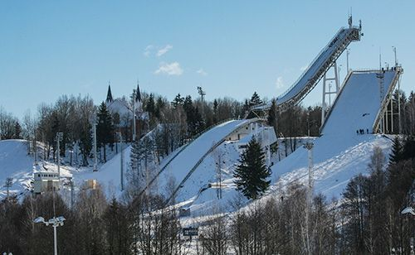

**Посещение**Мемориального комплекса «**Курган** **Славы**» — памятника Великой Отечественной войны.

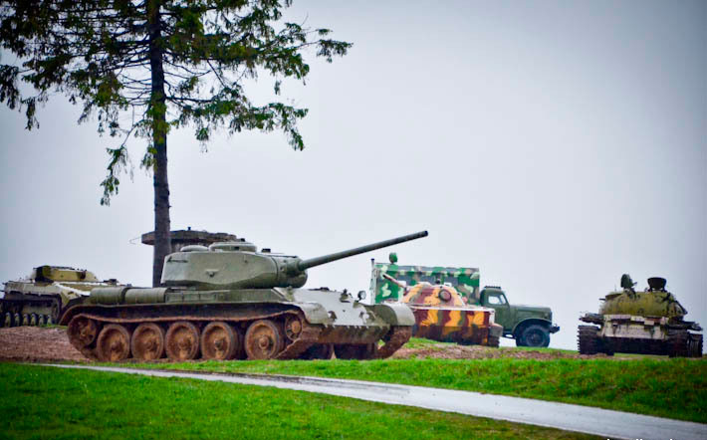

**13:30 – 16:00 Посещение**  Историко-культурного комплекса **"Линия Сталина"**представляет собой военно-исторический музей под открытым небом. В военно-историческом музее собрана наиболее полная в Беларуси экспозиция всей, стоявшей на вооружении в различные годы, начиная со времен войны, военной техники, артиллерии, танков, авиации, стрелкового оружия. В музее собрана уникальная экспозиция российских, польских и немецких бронеколпаков, сохранившихся еще с первой мировой войны.

**Возможно посещение «Макдональдса» (за доп.плату)**

**18:00** – Отъезд в  Жлобин

**Время указано ориентировочно.**

Стоимость: **380 000** бел.руб. – школьники

**430 000** бел.руб. - взрослые

**В стоимость входит**: проезд на комфортабельном автобусе, DVD, входные билеты. Работа руководителя.

Время указано ориентировочно.

10 дет + 1 преподаватель бесплатный.